  Del sistema al modelo: diagrama de proceso y modelo conceptual | UNIVERSIDAD: UNIVERSIDAD CIUDADANA DE NUEVO LEÓN  ALUMNO: MARGARITO CISNEROS NOYOLA  CARRERA: INGENIERÍA EN DESARROLLO DE SOFTWARE  MATERIA: SIMULACIÓN DE SISTEMAS  ACTIVIDAD: ACTIVIDAD FORMATIVA 1  FECHA: 29/09/2026

Introducción
Antes de escribir una sola línea de código, cualquier sistema de software pasa por una etapa que casi nunca se ve alguien tuvo que imaginarlo primero como un conjunto de entradas, procesos y salidas. Esa etapa es el modelado.
el sistema de pedidos de una tienda en línea. identifico sus entradas, salidas, variables de estado, parámetros, restricciones y supuestos, y con eso construyo un diagrama de proceso que representa su funcionamiento.
La idea de fondo es sencilla antes de programar o simular cualquier sistema, hay que entenderlo lo bastante bien como para poder dibujarlo. Eso es lo que busco mostrar en la infografía que acompaña este documento.

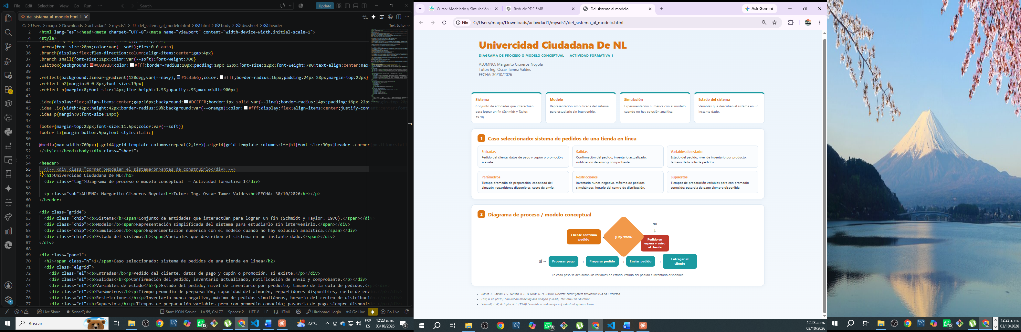

Desarrollo de la actividad
Conceptos clave sistema, modelo y simulación
Schmidt y Taylor (1970, como se citó en Law, 2015, p. 3) definen un sistema como un conjunto de entidades personas, máquinas u otros elementos que interactúan entre sí para lograr un fin determinado. Lo interesante de esta definición es que los límites del sistema no son fijos dependen de lo que se quiera estudiar. Si el objetivo es medir cuántos cajeros necesita un banco, el sistema puede reducirse a los cajeros y los clientes en fila; si además interesa el área de préstamos, el sistema crece.
Un modelo es la forma en que representamos ese sistema para poder estudiarlo sin tocar el sistema real, algo que casi siempre resulta más barato y menos riesgoso que experimentar directamente sobre él. Los modelos pueden ser físicos una maqueta a escala o matemáticos, que expresan el sistema mediante relaciones lógicas y numéricas. Cuando ese modelo matemático es sencillo, puede resolverse de forma analítica; cuando no, se recurre a la simulación, que consiste en experimentar numéricamente con el modelo dentro de una computadora.
Tipos de sistemas y clasificación de modelos
Un sistema puede ser discreto, cuando sus variables cambian en instantes puntuales la llegada de un cliente, la finalización de un pedido, o continuo, cuando cambian de manera constante en el tiempo, como el nivel de combustible de un avión. Esta misma distinción se traslada a los modelos. hablamos de modelos deterministas cuando no incluyen componentes aleatorios y de modelos estocásticos cuando sí los incluyen, además de la separación entre modelos estáticos y dinámicos según si el tiempo interviene o no en su comportamiento.
Elementos de un modelo
Independientemente del sistema que se estudie, un modelo suele describirse a través de las mismas piezas. El estado del sistema el conjunto de variables necesarias para describirlo en un instante dado es quizá la más importante, porque es la que cambia cada vez que ocurre un evento dentro del sistema. A partir de ahí, distinguen también las entradas y salidas del sistema, los parámetros que configuran su comportamiento, las restricciones que limitan lo que puede ocurrir y los supuestos que se asumen para simplificar el modelo sin dejar de representar lo esencial del sistema real.

Caso seleccionado sistema de pedidos de una tienda en línea
Para aplicar estos conceptos elegí un sistema con el que cualquiera que haya comprado por internet está familiarizado el módulo de pedidos de una tienda en línea, desde que un cliente agrega un producto al carrito hasta que el pedido llega a su destino. La siguiente tabla desglosa sus elementos.
Elemento | En el sistema de pedidos de la tienda en línea
Entradas | Pedido del cliente (producto y cantidad), datos de pago y cupón o promoción aplicada, si existe.
Salidas | Confirmación del pedido, actualización del inventario, notificación de envío y comprobante de compra.
Variables de estado | Estado del pedido (recibido, en preparación, enviado, entregado), nivel de inventario por producto y tamaño de la cola de pedidos pendientes.
Parámetros | Tiempo promedio de preparación por pedido, capacidad del almacén, número de repartidores disponibles y costo de envío.
Restricciones | El inventario nunca puede ser negativo, hay un máximo de pedidos que el almacén puede procesar a la vez, y el centro de distribución solo opera en un horario definido.
Supuestos | El tiempo de preparación varía de forma aleatoria alrededor de un promedio conocido, los clientes no cancelan un pedido ya confirmado y la pasarela de pago está disponible en todo momento.

Diagrama de proceso y modelo conceptual
Con esos elementos armé el diagrama de proceso que se muestra en la infografía adjunta. El flujo inicia cuando el cliente confirma su pedido; ahí el sistema verifica si hay inventario suficiente. Si no lo hay, el pedido queda en espera y se notifica al cliente; si lo hay, se procesa el pago, se prepara el pedido, se envía y finalmente se entrega, actualizando en cada paso el estado del pedido y el nivel de inventario. Ese camino de decisiones y pasos es justamente lo que un diagrama de proceso necesita capturar: no solo la secuencia normal, sino también los puntos donde el sistema puede desviarse.
Por qué sirve modelar un sistema de software
casi nunca es posible ni conveniente experimentar directamente sobre un sistema real para ver qué pasaría si cambiamos algo. Reducir el número de repartidores de una tienda en línea para ver si el servicio empeora tendría un costo real en clientes molestos. Un modelo permite hacer esa misma pregunta sin arriesgar nada se puede probar qué pasaría con más pedidos simultáneos, con menos inventario o con tiempos de preparación más largos, antes de que cualquiera de esos escenarios ocurra de verdad. Para un desarrollador, dibujar ese modelo antes de programar tiene además una ventaja práctica. obliga a decidir, por escrito, qué datos entran, qué reglas los transforman y qué debe salir, en vez de descubrirlo a mitad del desarrollo.

Conclusión
un sistema de software, por sencillo que parezca desde afuera un cliente compra, un paquete llega, esconde bastantes decisiones que solo se ven al intentar modelarlo. Separar sus entradas, salidas, variables de estado, parámetros, restricciones y supuestos obliga a hacer explícito lo que normalmente damos por hecho, como que el inventario nunca baja de cero o que el pago siempre se procesa sin fallas.
Esa misma disciplina es la que después hace posible simular el sistema, comparar alternativas de diseño o detectar cuellos de botella antes de que existan en la vida real. Dicho de otro modo el modelo no es un paso extra antes de programar, es la parte donde realmente se entiende qué se va a construir.

Referencias Bibliográficas
Banks, J., Carson, J. S., Nelson, B. L., & Nicol, D. M. (2010). Discrete-event system simulation (5.a ed.). Pearson.
Law, A. M. (2015). Simulation modeling and analysis (5.a ed.). McGraw-Hill Education.
Robinson, S. (2014). Simulation: The practice of model development and use (2.a ed.). Palgrave Macmillan.
Schmidt, J. W., & Taylor, R. E. (1970). Simulation and analysis of industrial systems. Irwin.
Sterman, J. D. (2000). Business dynamics: Systems thinking and modeling for a complex world. McGraw-Hill.

